Pakuotės lapelis: informacija vartotojui

Primovist 0,25 mmol/ml injekcinis tirpalas užpildytame švirkšte
dinatrio gadoksetatas

Atidžiai perskaitykite visą šį lapelį, prieš pradėdami vartoti vaistą, nes jame pateikiama Jums svarbi informacija.
- Neišmeskite šio lapelio, nes vėl gali prireikti jį perskaityti.
- Jeigu kiltų daugiau klausimų, kreipkitės į gydytoją.
- Jeigu pasireiškė šalutinis poveikis (net jeigu jis šiame lapelyje nenurodytas), kreipkitės į gydytoją. Žr. 4 skyrių.

Apie ką rašoma šiame lapelyje?
1. Kas yra Primovist ir kam jis vartojamas
2. Kas žinotina prieš vartojant Primovist
3. Kaip vartoti Primovist
4. Galimas šalutinis poveikis
5. Kaip laikyti Primovist
6. Pakuotės turinys ir kita informacija

1. Kas yra Primovist ir kam jis vartojamas

Primovist yra kontrastinė medžiaga magnetinio rezonanso tomografijos (MRT) metodu tirti kepenis. Jis yra naudojamas nustatyti ir diagnozuoti pokyčius, kurie gali būti kepenyse. Galima geriau įvertinti pokyčius kepenyse pagal kiekį, dydį ir pasiskirstymą. Primovist taip pat gali padėti gydytojui nustatyti anomalijų prigimtį, tokiu būdu padidindamas diagnozės patikimumą.
Tai yra tirpalas leisti į veną. Šis vaistas vartojamas tik diagnostikai.

MRT yra medicininės diagnostikos būdas, kurio metu suformuojamas vaizdas pagal vandens molekulių išsidėstymą sveikuose ir pažeistuose audiniuose.
Tyrimas atliekamas sudėtinga magnetų ir radijo bangų sistema.

2. Kas žinotina prieš vartojant Primovist

Primovist vartoti draudžiama:

- jeigu yra alergija dinatrio gadoksetatui ar bet kuriai pagalbinei šio vaisto medžiagai (jos išvardytos 6 skyriuje).

Įspėjimai ir atsargumo priemonės
Prieš Jums suleidžiant Primovist, pasakykite gydytojui, jeigu:
- Jums yra ar buvo astma arba alergija, pavyzdžiui, šienligė, dilgėlinė,
- Jums yra buvusi reakcija į kontrastinę medžiagą,
- yra sumažėjusi Jūsų inkstų veikla.
Kai kurių gadolinio turinčių kontrastinių medžiagų vartojimas šios būklės pacientams buvo susijęs su liga, vadinama nefrogenine sistemine fibroze (NSF). NSF yra liga, sukelianti odos ir jungiamųjų audinių storėjimą. NSF gali sukelti progresuojantį sąnarių nejudrumą, raumenų silpnumą arba vidaus organų funkcijos sutrikimą, kuris gali sukelti pavojų gyvybei,
- sergate sunkia širdies ir kraujagyslių liga,
- Jums yra sumažėjęs kalio kiekis,
- Jūs arba kas nors iš Jūsų šeimos turėjo problemų su širdies ritmu, vadinamu ilgu QT intervalo sindromu,
- po vaistų vartojimo Jums buvo širdies ritmo pokyčiai,
- Jums įdėtas širdies stimuliatorius arba Jūsų kūne yra kitų implantų arba spaustukų (klipsų), kurių sudėtyje yra geležies.

- Po Primovist vartojimo gali pasireikšti į alergiją panašios reakcijos, įskaitant vėlyvas reakcijas po kelių valandų ar parų. Žr. 4 skyrių.

Pasakykite gydytojui, jeigu:
- Jūsų inkstų veikla sutrikusi;
- Jums neseniai atlikta kepenų persodinimo operacija arba tokia operacija Jums yra planuojama.

Prieš Primovist vartojimą, ypač jeigu esate vyresnis kaip 65 metų amžiaus, Jūsų gydytojas gali skirti kraujo tyrimą, kad nustatytų, ar nesutrikusi inkstų veikla.

Kaupimasis organizme
Primovist veikia todėl, kad jo sudėtyje yra metalo, vadinamo gadoliniu. Tyrimai parodė, kad nedidelis gadolinio kiekis gali išlikti organizme, taip pat ir galvos smegenyse. Šalutinio poveikio dėl galvos smegenyse išlikusio gadolinio nenustatyta.

Vaikai ir paaugliai
Primovist saugumas asmenims iki 18 metų neištirtas, kadangi jo vartojimo duomenys yra riboti. Detalesnė informacija yra pateikiama pakuotės lapelio pabaigoje.

Kiti vaistai ir Primovist
Jeigu vartojate arba neseniai vartojote kitų vaistų arba dėl to nesate tikri, apie tai pasakykite gydytojui.
Ypač svarbu pasakyti apie šiuos vaistus:
- beta adrenoblokatorius, vaistus, kuriais gydomas aukštas kraujospūdis ar kitos širdies būklės,
- vaistus, pakeičiančius širdies plakimo ritmą ar dažnį, pavyzdžiui, amjodaroną, sotalolį,
- rifampiciną, vaistą tuberkuliozės ar tam tikrų kitų infekcijų gydymui.

Nėštumas ir žindymo laikotarpis
Jeigu esate nėščia, žindote kūdikį, manote, kad galbūt esate nėščia arba planuojate pastoti, tai prieš vartodama šį vaistą pasitarkite su gydytoju.

Nėštumas
Gadokseto rūgštis gali prasiskverbti per placentos barjerą. Ar tai turi poveikį kūdikiui, nežinoma. Pasakykite gydytojui, jeigu manote, kad esate nėščia arba galite pastoti, kadangi Primovist nėštumo metu vartoti draudžiama, išskyrus absoliučiai būtinus atvejus.

Žindymo laikotarpis
Pasakykite gydytojui, jeigu žindote kūdikį arba planuojate pradėti žindyti. Gydytojas Jums patars, ar žindymą galima tęsti, ar jį nutraukti 24 valandoms po Primovist vartojimo.

Vairavimas ir mechanizmų valdymas
Primovist gebėjimo vairuoti ir valdyti mechanizmus neveikia.

Primovist sudėtyje yra natrio.
Kiekvienoje šio vaisto dozėje yra 82 mg natrio (valgomosios druskos sudedamosios dalies), atsižvelgiant į kiekį, skiriamą asmeniui, sveriančiam 70 kg. Tai atitinka 4,1 % didžiausios rekomenduojamos natrio paros normos suaugusiesiems.

3. Kaip vartoti Primovist

Primovist suleidžiamas maža adata į veną. Primovist leidžiamas prieš pat magnetinio rezonanso tyrimą.
Po injekcijos Jus stebės mažiausiai 30 minučių.

Rekomenduojama dozė yra

0,1 ml Primovist/ kg kūno svorio.

Vartojimas ypatingoms pacientų populiacijoms
Primovist nerekomenduojama vartoti pacientams, kuriems yra sunkių inkstų funkcijos sutrikimų, ir pacientams, kuriems neseniai atlikta arba planuojama kepenų persodinimo operacija. Tačiau, jeigu Primovist vartojimas būtinas, vieno skenavimo metu Jums bus suleista tik viena Primovist dozė, kita injekcija bus leidžiama ne anksčiau kaip po 7 parų.

Senyvo amžiaus pacientai
Jeigu esate 65 metų amžiaus ar vyresnis, dozės keisti nebūtina, tačiau gydytojas gali skirti kraujo tyrimą, kad nustatytų, ar nesutrikusi inkstų veikla.

Pavartojus per didelę Primovist dozę
Perdozavimas mažai tikėtinas, bet, jei taip atsitiktų, gydytojas gydys bet kuriuos atsirandančius simptomus.

4. Galimas šalutinis poveikis

Šis vaistas, kaip ir kiti, gali sukelti šalutinį poveikį, nors jis pasireiškia ne visiems žmonėms.
Dauguma šalutinių reakcijų yra lengvos ar vidutinio sunkumo.
Jeigu pasireiškė šalutinis poveikis, pasakykite gydytojui.

Kaip ir vartojant kitas kontrastines medžiagas, retais atvejais gali pasireikšti į alergiją panašios reakcijos. Gali pasireikšti vėlyvos reakcijos po kelių valandų ar parų nuo Primovist vartojimo.
Sunkiausias šalutinis poveikis Primovist vartojantiems pacientams yra anafilaktoidinis šokas (sunki į alerginę panaši reakcija).
Nedelsiant pasakykite gydytojui, jei Jums pasireiškia bet kuris iš šių požymių ar tampa sunku kvėpuoti:
- sumažėjęs kraujospūdis,
- liežuvio, gerklės ar veido tinimas,
- sloga, čiaudėjimas, kosulys,
- raudonos, ašarojančios ir niežtinčios akys,
- pilvo skausmas,
- dilgėlinė,
- odos jautrumo sumažėjimas, niežėjimas, odos blyškumas.

Gali pasireikšti toliau išvardintas šalutinis poveikis:
Dažni šalutinio poveikio reiškiniai (gali pasireikšti rečiau kaip 1 iš 10 asmenų):
- galvos skausmas,
- pykinimas.

Nedažni šalutinio poveikio reiškiniai (gali pasireikšti rečiau kaip 1 iš 100 asmenų):
- svaigulys,
- nutirpimas ir dilgčiojimas,
- skonio arba uoslės sutrikimai,
- karščio antplūdžiai,
- padidėjęs kraujospūdis,
- kvėpavimo sunkumai,
- vėmimas,
- burnos džiūvimas,
- odos išbėrimas,
- sunkus viso kūno ar akies niežėjimas,
- nugaros skausmas, krūtinės skausmas,
- injekcijos vietos reakcijos, pavyzdžiui,
- deginimas, šalčio pojūtis, sudirginimas, skausmas;
- karščio jutimas,
- šaltkrėtis,
- nuovargis,
- neįprasta savijauta.

Reti šalutinio poveikio reiškiniai (gali pasireikšti rečiau kaip 1 iš 1 000 asmenų):
- negalėjimas ramiai sėdėti ar stovėti,
- nekontroliuojamas drebulys,
- padidėjusio širdies ritmo jausmas,
- nereguliarus širdies plakimas (širdies blokados požymiai),
- burnos diskomfortas,
- padidėjęs seilių išsiskyrimas,
- raudonas odos išbėrimas su spuogais ar dėmėmis,
- padidėjęs prakaitavimas,
- diskomforto jausmas, negalavimas.

Šalutinio poveikio reiškiniai, kurių dažnis nežinomas (negali būti apskaičiuotas pagal turimus duomenis):
- greitas širdies plakimas,
- neramumas.

Po Primovist injekcijos gali trumpam pakisti laboratorinių tyrimų rezultatai. Jeigu bus tiriamas Jūsų kraujas ar šlapimas, informuokite sveikatos prežiūros specialistą, jeigu Jūs neseniai vartojote Primovist.

Gauta pranešimų apie nefrogeninės sisteminės fibrozės atvejus (pasireiškia odos sukietėjimu ir taip pat gali paveikti minkštuosius audinius bei vidaus organus), kai kartu buvo vartojama kitų gadolinio turinčių kontrastinių medžiagų.

Pranešimas apie šalutinį poveikį
Jeigu pasireiškė šalutinis poveikis, įskaitant šiame lapelyje nenurodytą, pasakykite gydytojui. Pranešimą apie šalutinį poveikį galite užpildyti ir pateikti Valstybinės vaistų kontrolės tarnybos prie Lietuvos Respublikos sveikatos apsaugos ministerijos tinklalapyje https://vvkt.lrv.lt/lt/ nurodytais būdais arba paskambinti nemokamu telefonu +370 800 73 568. Pranešdami apie šalutinį poveikį galite mums padėti gauti daugiau informacijos apie šio vaisto saugumą.

5. Kaip laikyti Primovist

Šį vaistą laikykite vaikams nepastebimoje ir nepasiekiamoje vietoje.

Ant užpildyto švirkšto ir dėžutės po „EXP“ nurodytam tinkamumo laikui pasibaigus, šio vaisto vartoti negalima. Vaistas tinkamas vartoti iki paskutinės nurodyto mėnesio dienos.

Šiam vaistiniam preparatui specialių laikymo sąlygų nereikia.

Šis vaistas turi būti vartojamas tuoj pat po atidarymo.

Prieš vartojant būtina patikrinti vizualiai. Jei esama žymių spalvos pakitimų, jei atsiranda dalelių ar pažeidžiama pakuotė, šio vaisto vartoti negalima.

Vaistų negalima išmesti į kanalizaciją arba su buitinėmis atliekomis. Kaip išmesti nereikalingus vaistus, klauskite vaistininko. Šios priemonės padės apsaugoti aplinką.

6. Pakuotės turinys ir kita informacija

Primovist sudėtis
- Veiklioji medžiaga yra dinatrio gadoksetatas. Kiekviename ml injekcinio tirpalo yra 0,25 mmol dinatrio gadoksetato (tai atitinka 181,43 mg dinatrio gadoksetato).
- Pagalbinės medžiagos yra trinatrio kaloksetatas, trometamolis, natrio hidroksidas ir vandenilio chlorido rūgštis (abu pH palaikymui), injekcinis vanduo.

Viename 5 ml tirpalo užpildytame švirkšte yra 907 mg dinatrio gadoksetato.
Viename 7,5 ml tirpalo užpildytame švirkšte yra 1361 mg dinatrio gadoksetato [tik stikliniai švirkštai].
Viename 10 ml tirpalo užpildytame švirkšte yra 1814 mg dinatrio gadoksetato.

Primovist išvaizda ir kiekis pakuotėje

Primovist yra skaidrus, bespalvis ar gelsvas tirpalas be matomų dalelių. Pakuočių turinys yra 1, 5 arba 10 užpildytų švirkštų po:

5 ml injekcinio tirpalo (10 ml talpos stikliniame/plastikiniame užpildytame švirkšte).
7,5 ml injekcinio tirpalo (10 ml talpos stilkliniame užpildytame švirkšte) [tik stikliniai švirkštai].
10 ml injekcinio tirpalo (10 ml talpos stikliniame/plastikiniame užpildytame švirkšte).

Gali būti tiekiamos ne visų dydžių pakuotės.

Registruotojas ir gamintojas

Registruotojas
Bayer AG
Kaiser-Wilhelm-Allee 1
51373 Leverkusen
Vokietija

Gamintojas
Bayer AG
Müllerstraße 178
13353 Berlin
Vokietija

Jeigu apie šį vaistą norite sužinoti daugiau, kreipkitės į vietinį registruotojo atstovą.

UAB Bayer
Sporto 18
LT-09238 Vilnius
Lietuva

Šis pakuotės lapelis paskutinį kartą peržiūrėtas 2025-12-19.

Išsami informacija apie šį vaistą pateikiama Valstybinės vaistų kontrolės tarnybos prie Lietuvos Respublikos sveikatos apsaugos ministerijos tinklalapyje https://vvkt.lrv.lt/lt/.
---------------------------------------------------------------------------------------------------------------------------

Toliau pateikta informacija skirta tik sveikatos priežiūros specialistams:

- Inkstų funkcijos sutrikimas

Prieš Primovist vartojimą visiems pacientams rekomenduojama atlikti laboratorinius tyrimus, ištirti dėl inkstų funkcijos sutrikimų.

Vartojant kai kuriuos gadolinio turinčius kontrastinius preparatus pacientams, kuriems yra ūminis arba lėtinis sunkus inkstų funkcijos sutrikimas (glomerulų filtracijos greitis GFG < 30 ml/min./1,73 m²), gauta pranešimų apie nefrogeninės sisteminės fibrozės (NSF) atvejus. Pacientai, kuriems atliekama kepenų transplantacija, priklauso padidėjusios rizikos grupei, kadangi šioje grupėje yra didelis ūminio inkstų nepakankamumo pasireiškimo dažnis. Kadangi vartojant Primovist gali pasireikšti NSF, Primovist reikia vengti vartoti
- pacientams, kuriems yra sunkus inkstų funkcijos sutrikimas,
- perioperaciniu kepenų transplantacijos laikotarpiu,
nebent diagnostinė informacija būtina ir jos negalima gauti nekontrastinio magnetinio rezonanso tyrimo (MRT) pagalba. Jei Primovist vartoti būtina, dozė neturi viršyti 0,025 mmol/kg kūno svorio. Vieno skenavimo metu vartoti daugiau negu vieną dozę draudžiama. Duomenų apie kartotinį vartojimą nepakanka, todėl Primovist injekcijas kartoti draudžiama, nebent intervalas tarp injekcijų yra ne mažesnis kaip 7 paros.

Dėl galimo gadoksetato klirenso sumažėjimo senyvame amžiuje yra ypatingai svarbu tirti 65 metų amžiaus ir vyresnius pacientus dėl inkstų funkcijos sutrikimų.

Netrukus po Primovist vartojimo hemodializė gali padėti pašalinti Primovist iš organizmo. Nėra įrodymų, kad hemodializė yra veiksminga NSF gydymui arba prevencijai pacientams, kuriems hemodializė dar neatliekama.

- Nėštumas ir žindymo laikotarpis
Primovist nėštumo metu vartoti negalima, nebent moters klinikinė būklė yra tokia, kad jai reikia gadoksetato skirti.

Gydantis gydytojas ir žindyvė turi nuspręsti, ar žindymą galima tęsti, ar jį nutraukti 24 valandoms po Primovist vartojimo.

- Vaikų populiacija
Stebimieji tyrimai buvo atlikti 52 pediatrinio amžiaus pacientams, kurių amžius svyravo nuo vyresnių nei 2 mėnesių iki jaunesnių nei 18 metų. Pacientams Primovist buvo skiriamas atliekant sustiprintą kepenų magnetinio rezonanso tomografijos (MRT) tyrimą, siekiant įvertinti įtariamus arba žinomus židininius kepenų pažeidimus. Papildoma diagnostinė informacija buvo gauta palyginus sujungtus nesustiprinto ir sustiprinto kepenų MR vaizdus (MRV) su nesustiprinto MRV. Buvo gauta pranešimų apie sunkius nepageidaujamus poveikius, tačiau šiuos nepageidaujamus poveikius įvertinus tyrėjams buvo nustatyta, kad nė vienas jų nebuvo susijęs su Primovist. Dėl retrospektyvaus tyrimo pobūdžio ir mažo imties dydžio negalima daryti galutinių išvadų apie vaisto veiksmingumą ir saugumą šioje populiacijoje.

- Prieš injekciją
Primovist yra skaidrus, bespalvis ar gelsvas tirpalas. Prieš vartojant kontrastinę medžiagą būtina patikrinti vizualiai. Jei esama žymių spalvos pakitimų, jei atsirado dalelių ar pažeista pakuotė, Primovist vartoti negalima.

- Suleidimas
Nepraskiesto tirpalo intraveninis boliusas turi būti suleidžiamas į veną 2 ml/s greičiu. Suleidus kontrastinę medžiagą, intraveninį kateterį reikia praplauti fiziologiniu natrio chlorido tirpalu (9 mg/ml).
- Pacientas turi būti stebimas mažiausiai 30 minučių po injekcijos.
- Primovist negalima maišyti su kitais vaistiniais preparatais.
- Griežtai draudžiama švirkšti į raumenis.

- Darbas su vaistiniu preparatu
Primovist yra paruoštas vartojimui.
Užpildytą švirkštą reikia paruošti injekcijai tik prieš pat tyrimą. Adatos dangtelį reikia nuimti nuo užpildyto švirkšto tik prieš pat tyrimą.
Vieno tyrimo metu nesuvartotą tirpalą reikia tvarkyti laikantis vietinių reikalavimų.

Nuplėšiama švirkštų etiketė turi būti įklijuojama į paciento ligos istoriją, kad būtų išsaugota informacija apie vartotas gadolinio turinčias kontrastines medžiagas. Turi būti įrašytas ir vartotos dozės dydis.
Jeigu naudojama elektroninė paciento ligos istorija, į ją reikia įrašyti preparato pavadinimą, serijos numerį ir dozę.

Tik stikliniams švirkštams
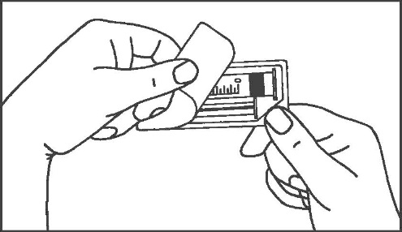 |  | 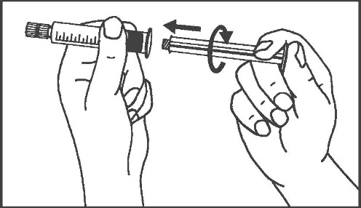
1. Atidarykite pakuotę |  | 2. Ant švirkšto užsukite stūmoklį
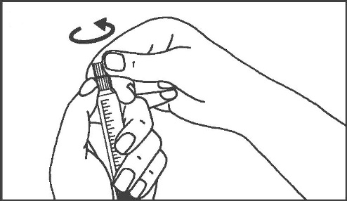 |  | 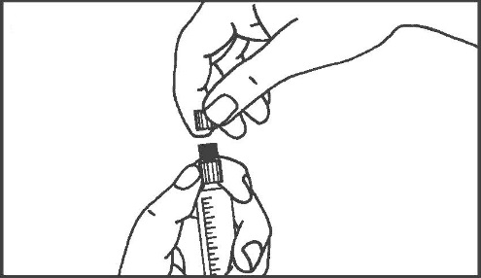
3. Sukdami nulaužkite apsauginį dangtelį |  | 4. Nuimkite apsauginį dangtelį
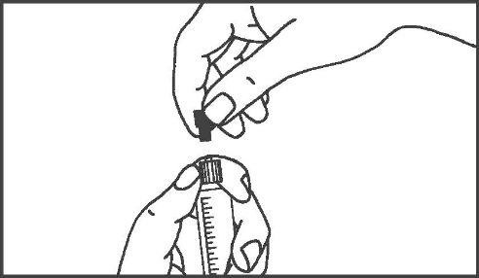 |  | 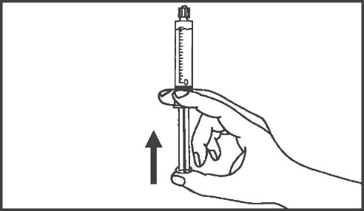
5. Nuimkite guminį kamštį |  | 6. Pašalinkite iš švirkšto orą

Tik plastikiniams švirkštams

Rankiniu būdu atliekama injekcija  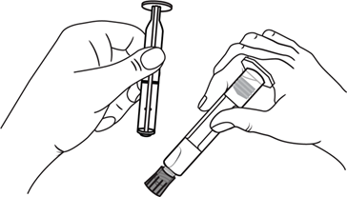  - Išimkite švirkštą ir stūmoklį  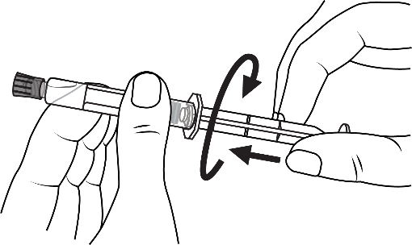  - Sukdami pagal laikrodžio rodyklę įstatykite stūmoklį į švirkštą  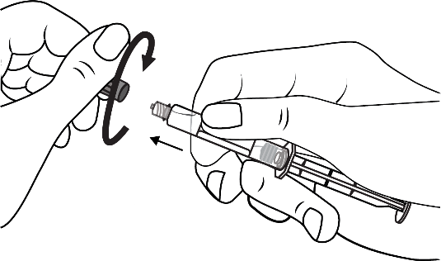  3. Atsukite dangtelį  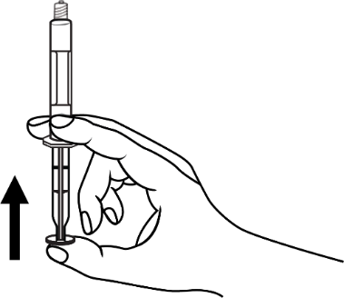  4. Pašalinkite iš švirkšto orą | Aukšto slėgio injektoriumi atliekama injekcija  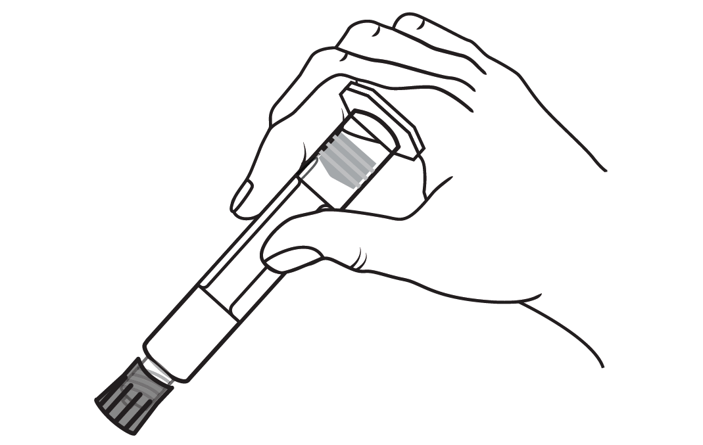  - Išimkite švirkštą  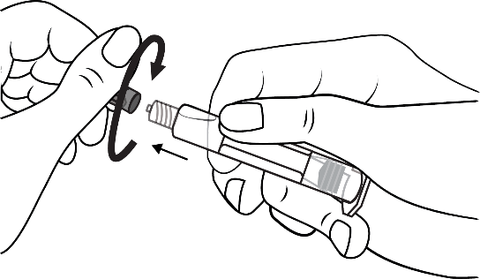  - Atsukite dangtelį  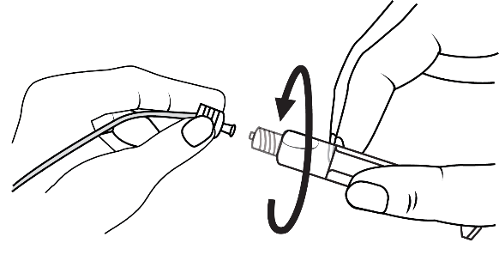  3. Švirkšto antgalį pritvirtinkite prie vamzdelių sistemos pasukdami pagal laikrodžio rodyklę ir toliau vykdykite prietaiso gamintojo pateiktus nurodymus

